Федеральное государственное образовательное учреждение высшего образования
«Саратовский государственный технический университет
имени Гагарина Ю.А.»

Практическая работа №3
по дисциплине «Основы кибернетики».

Основы аналитического анализа линейных многомерных непрерывных систем

10 вариант

Выполнил: Тебякин А.Д.
ФТИ гр. бПМИН-31
Проверил: Степанов М.Ф.
доктор технических наук,
доцент кафедры РТ

Саратов 2017

Цель: изучить и освоить основы аналитического анализа линейных многомерных непрерывных систем.
Задание 1
Постановка задачи: Заданы математическая модель системы и ее начальное состояние 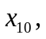 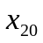, t₀=0. Входное воздействие u(t)=1(t) – единичная ступенчатая функция. Определить переменные состояния x₁(t), x₂(t). Результат проверить подстановкой.
Выполнение работы
Математическая модель системы имеет вид:
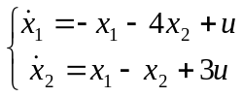
Начальное состояние
t₀=0, 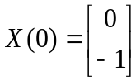
1 способ
В соответствии с формулой Коши при t₀=0 имеем
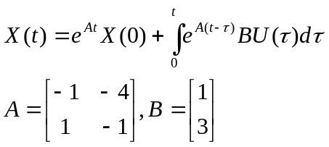
Определим 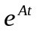. Воспользуемся формулой Сильвестра (Лагранжа-Сильвестра), которая для n=2 имеет вид
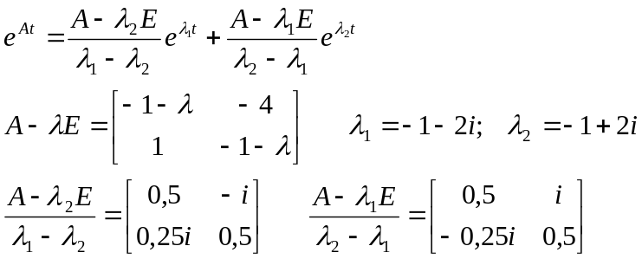

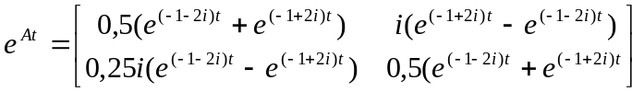
Поэтому
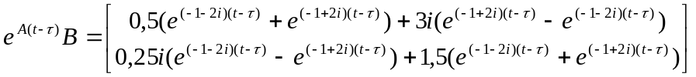
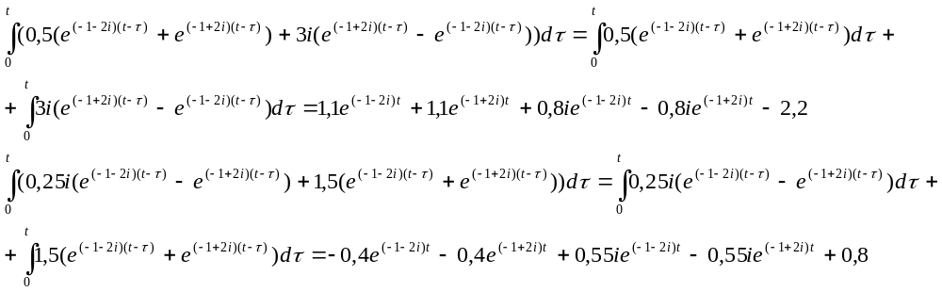
Окончательно имеем
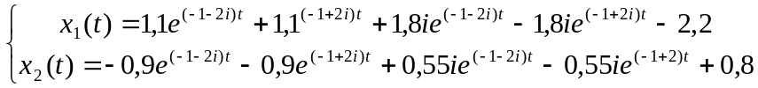
2 способ
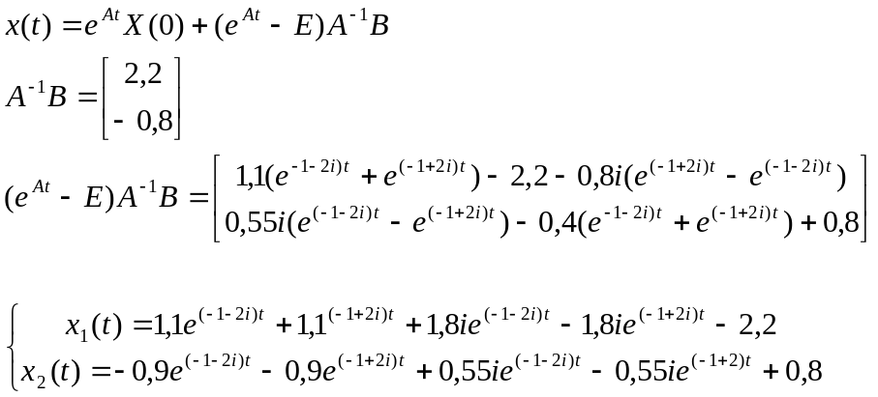
Проверка
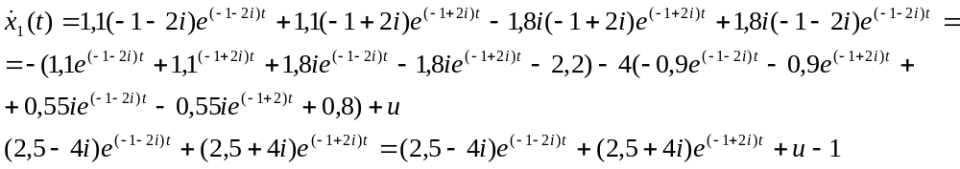
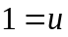
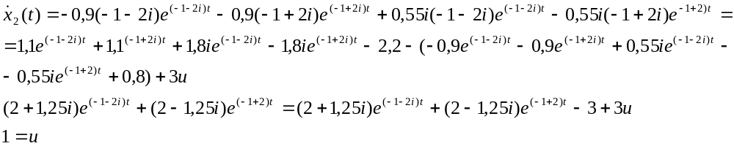
Задание 2
Постановка задачи: Задана математическая модель системы. Определить переходную функцию h(t) и импульсную переходную функцию w(t). Правильность их определения проверить на соответствие соотношению 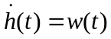.
Выполнение работы
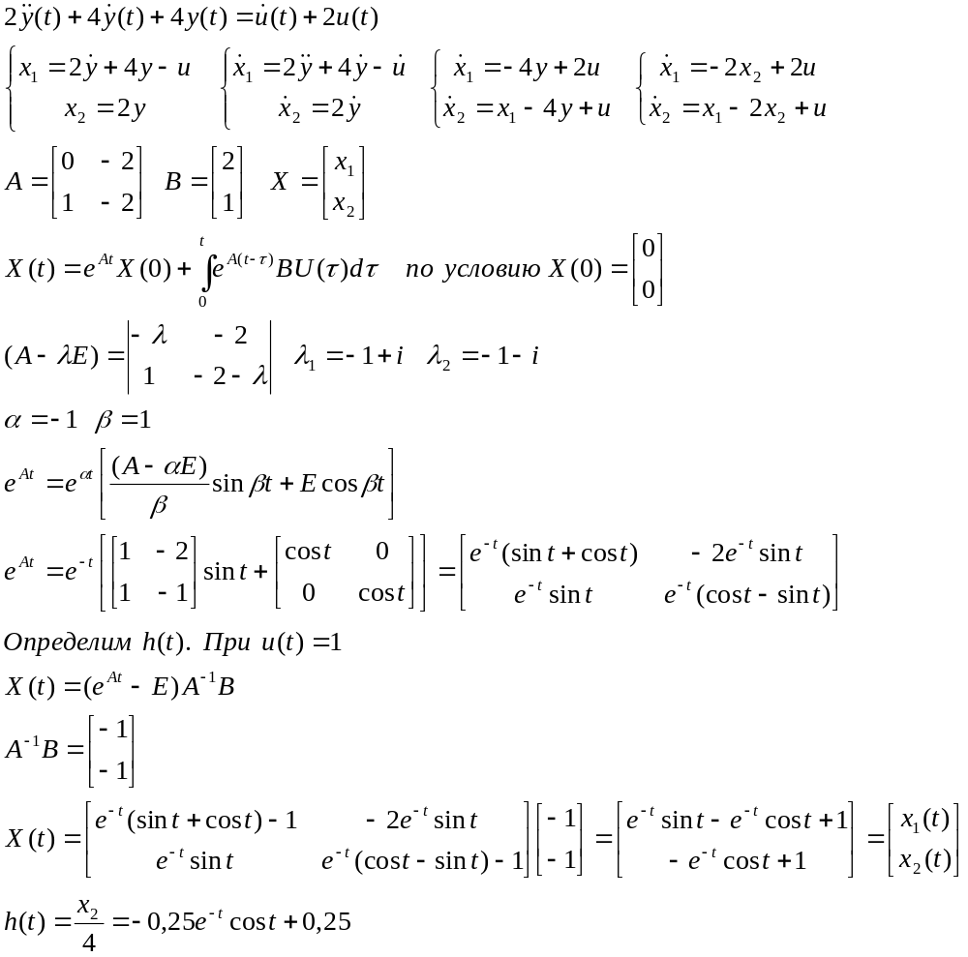

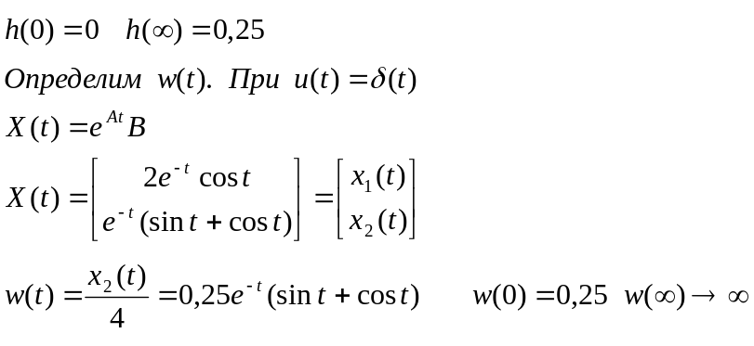
Проверка
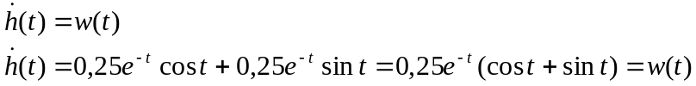
По полученным выражениям для h(t) и w(t) строим графики. Данные расчета сведены в таб.1.
Таблица 1
t, c | -1 | 0 | 1 | 2 | 3 | 4 | 5 | 6
h(t) |  | 0 | 0 | 0.2003 | 0.264 | 0.262 | 0.249 | 0.249
w(t) | -0.2 | 0.25 | -0.204 | 0.25 | -0.127 | -0.016 | -0.001 | 0.0004
t, c | 7 | 8 | 9 | 10 | 11 | 12 | 13 | 14
h(t) | 0.249 | 0.25E-05 | 0.25E-05 | 0.25E-05 | 0.249E-06 | 0.249E-07 | 0.249 | 0.249
w(t) | 0.0003 | 7.077 | -1.539 | -1.569 | -4.156 | 4.72 | 7.5E-07 | 2.34E-07
t, c | 15 | 16 | 17 | 18 | 19 | 20 | 21 | 22
h(t) | 0.25 | 0.25 | 0.25 | 0.249 | 0.249 | 0.25 | 0.25 | 0.25
w(t) | -8.36E-08 | -3.5E-08 | -1.27E-10 | 1.59E-09 | 1.5E-10 | 6.8E-10 | 5.47E-11 | -7.035E-11
t, c | 23 | 24
h(t) | 0.25 | 0.25
w(t) | -3.537E-11 | -4.543E-12

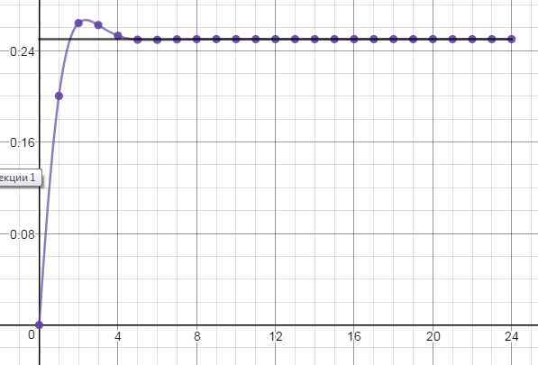
График зависимости переходной функции от времени
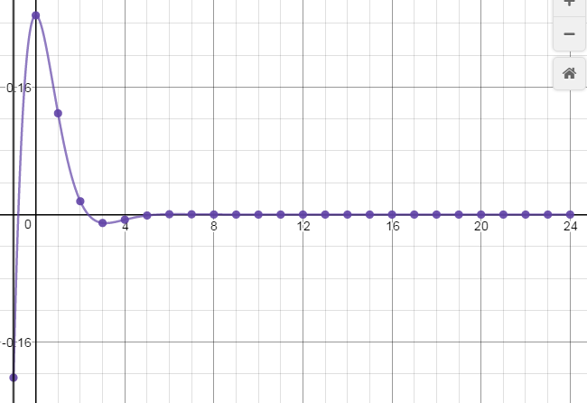
График зависимости импульсной переходной функции от времени

Задание 3
Постановка задачи: Для электрической схемы и заданных значений L=1,R=3 и C=0.5 определить закон изменения тока i(t) и закон изменения напряжения u_{c}(t). Входное воздействие e(t)=1(t). Начальное состояние 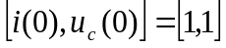.
Выполнение работы
Математическая модель электрической схемы имеет вид
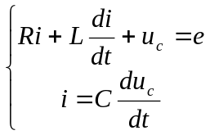
Отсюда получим
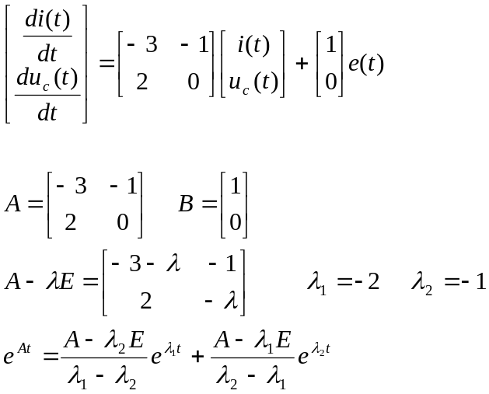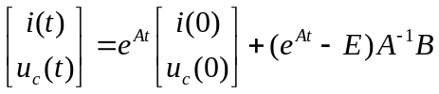
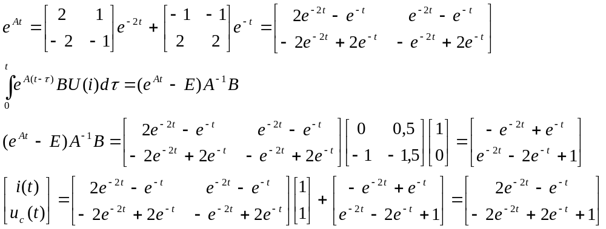
Окончательно имеем
